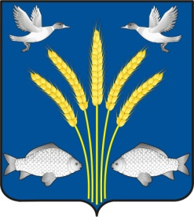

АДМИНИСТРАЦИЯ СУЗДАЛЬСКОГО СЕЛЬСОВЕТА  
ДОВОЛЕНСКОГО РАЙОНА НОВОСИБИРСКОЙ ОБЛАСТИ

РАСПОРЯЖЕНИЕ

14.01.2022 № 1-р

«О вступлении в должность Главы Суздальского сельсовета Доволенского района Новосибирской области»

В соответствии с Уставом Суздальского сельсовета Доволенского района Новосибирской области и решением шестнадцатой сессии Совета депутатов Суздальского сельсовета Доволенского района Новосибирской области шестого созыва от 14.01.2022года № 55, вступил в должность Главы Суздальского сельсовета Доволенского района Новосибирской области с 14 января 2022 года.

Глава администрации

Суздальского сельсовета

Доволенского района

Новосибирской области Н.А. Казанцев